Chủ đề 26. AN TOÀN KHI SỬ DỤNG ĐIỆN
I. Hiện tượng đoản mạch, quá tải và thiết bị phòng tránh.
1. Hiện tượng đoản mạch (ngắn mạch), quá tải.
HĐ1. Khi có hiện tượng đoản mạch trong một mạch điện kín, cường độ dòng điện trong mạch và nhiệt độ của dây dẫn nối từ dụng cụ điện bị đoản mạch đến nguồn điện tăng lên rất cao làm cho cầu chì bị nóng chảy và đứt.
HĐ2. - Cường độ dòng điện qua mạch chính và nhiệt độ của dây dẫn trên mạch kín tăng cao làm cầu chì bị nóng chảy và đứt.
- Nếu không có cầu chì trong mạch điện, các bóng đèn bị hỏng.
2. Tác dụng của cái ngắt điện tự động (cái ngắt điện an toàn).
Cái CB được mắc xen vào trong mạch điện, giữa nguồn điện và dụng cụ dùng điện. Trên mỗi CB có ghi số ampe. Khi cường độ dòng điện trong mạch vượt quá giá trị này, CB sẽ tự động ngắt mạch khiến mạch bị hở và giữ cho nhiệt độ trong mạch không tăng cao.
II. Dòng điện đi qua cơ thể người có thể gây nguy hiểm và tác dụng của cái ngắt điện ngăn dòng dòng rò.
1. Dòng điện có thể đi qua cơ thể người.
Nhận xét: Cơ thể người là một vật dẫn điện .Dòng điện có thể đi qua cơ thể người khi một vị trí của cơ thể chạm vào nơi không được cách điện của mạch điện .
2. Giới hạn nguy hiểm đối với dòng điện đi qua cơ thể người: TLDH/173
3. Tác dụng của cái ngắt điện ngăn dòng rò.
Trên một ELCB có ghi hai số là 30mA và 30A, số này cho biết ELCB này có thể chịu được CĐDĐ trong khỏang từ 30mA đến 30A .
III. Các qui tắc an toàn khi sử dụng điện: TLDH/ 174

TỔNG KẾT CHƯƠNG III: ĐIỆN HỌC
HS làm các bài tập ôn tập chương sau:
Câu 1:  Trong phòng thí nghiệm vật lý có dụng cụ thí nghiệm như hình 1. Em hãy cho biết:  - Tên của dụng cụ này.  b) Dụng cụ này dùng để đo đại lượng vật lý nào?  c) Giới hạn đo và độ chia nhỏ nhất của dụng cụ này. | 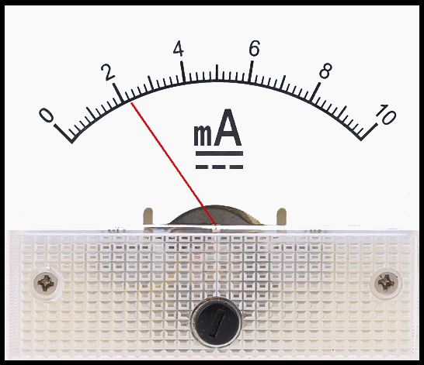  Hình 1
Câu 2:
Mỗi sáng thức dậy, chúng ta thường vệ sinh cá nhân như: đánh răng, rửa mặt, chải tóc trước khi đến trường. Ban đầu tóc và lược nhựa đều chưa nhiễm điện. Sau khi chải tóc khô bằng lược nhựa, cả lược nhựa và tóc đều có thể bị nhiễm điện. Cho rằng lược nhựa nhiễm điện âm. Em hãy trả lời các câu hỏi sau:
- Tóc nhiễm điện gì?
- Electron dịch chuyển từ vật nào sang vật nào?
- Khi nào vật nhiễm điện dương, khi nào vật nhiễm điện âm?
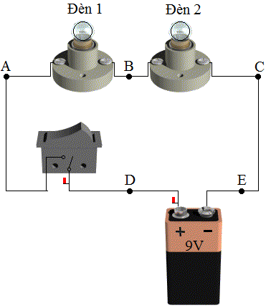
Câu 3:
Sơ đồ mạch điện nhằm mô tả mạch điện dưới dạng các ký hiệu hình vẽ. Muốn mạch điện hoạt động an toàn và hiệu quả thì khi lắp đặt mạch điện, người thợ điện cần thực hiện theo sơ đồ mạch điện được vẽ tương ứng với mạch điện cần lắp.
Hình 3 là một mạch điện đã được bạn An lắp đặt để làm sáng các bóng đèn.
- Em hãy vẽ sơ đồ mạch điện tương ứng với mạch điện trên khi đèn sáng và ký hiệu chiều dòng điện chạy trong mạch.
Hình 3
- Nêu quy ước chiều dòng điện chạy trong mạch điện.
Câu 4:
Trong thực tế có nhiều cách để làm một vật trung hòa về điện trở thành vật nhiễm điện. Bạn Mai dùng một thanh thủy tinh cọ xát với mảnh lụa, sau khi cọ xát bạn ấy đưa thanh thủy tinh này lại gần một thước nhựa nhiễm điện âm. Em hãy cho biết:
a. Hiện tượng xảy ra giữa thanh thủy tinh và thước nhựa, giải thích hiện tượng đó.
b. Khi cọ xát thanh thủy tinh với mảnh lụa thì vật nào nhận thêm electron, vật nào mất bớt electron?
Câu 5:
Hình 4
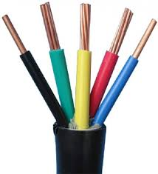
Lõi dây

Vỏ dây

Trong kỹ thuật điện, khi cần nối hai dây dẫn hoặc nối dây dẫn vào ổ cắm điện thì người thợ phải tuốt bỏ một phần vỏ bên ngoài của một đầu dây dẫn như hình 4. Em hãy cho biết:
- Thế nào là chất dẫn điện? Thế nào là chất cách điện?
- Vì sao phần lõi dây điện thường được làm từ chất liệu đồng?
- Phần vỏ bọc bên ngoài dây điện thường được làm từ chất liệu gì? Vỏ dây có có vai trò gì?
Câu 6:
Cầu chì là một thiết bị có chức năng bảo vệ mạch điện khi có xảy ra sự cố về điện. Bên trong cầu chì có một đoạn dây chì. Khi dòng điện qua mạch quá cao sẽ làm dây chì nóng chảy và đứt, dòng điện bị ngắt và mạch điện được an toàn.
a) Dây chì bị nóng chảy là do tác dụng nào của dòng điện gây ra? Tác dụng này có lợi hay có hại? Vì sao?
b) Có một số người, khi thấy dây chì bị đứt, họ dùng một đoạn dây đồng để lắp vào thay thế dây chì thì mạch điện sẽ hoạt động trở lại. Việc thay thế này là hoàn toàn không nên. Theo em vì sao lại không nên?
Câu 7:
Cho các vật sau đây: Một đoạn dây đồng, thước nhựa, đũa inox, ruột bút chì, thanh thủy tinh, đũa gỗ khô. Em hãy cho biết ở điều kiện bình thường vật nào dẫn điện và vật nào cách điện.
Câu 8: Đọc thông tin sau và trả lời câu hỏi bên dưới:
Ngày nay, nhiều loại smartphone, đặc biệt các mẫu smartphone cao cấp thường trang bị lớp vỏ bằng kim loại hoặc khung viền bằng kim loại nhằm giúp sản phẩm trở nên chắc chắn và tăng thêm tính thẩm mỹ. Tuy nhiên, thiết kế này có thể gây nguy hiểm cho người dùng, vì nếu nguồn sạc bị rò điện hoặc linh kiện điện tử không đảm bảo, dòng điện có thể truyền qua lớp vỏ hoặc khung viền kim loại có thể khiến người dùng bị giật điện khi chạm tay vào điện thoại đang sạc. Trên thực tế các hãng sản xuất điện thoại cũng đã tính toán đến trường hợp người sử dụng vừa sử dụng vừa sạc điện thoại và đã lường trước những mối nguy hiểm có thể xảy ra. Tuy nhiên, các hãng vẫn đặc biệt lưu ý khách hàng cách sử dụng như: Không tiếp xúc với điện thoại đang sạc khi tay ướt, không sử dụng ở môi trường có nguy cơ cháy nổ cao, đảm bảo đấu nối vào nguồn điện đúng quy cách…Trong quá trình sạc nếu pin kém chất lượng có thể gây nổ...
- Dựa vào kiến thức đã học em hãy cho biết vì sao kim loại lại dẫn điện tốt?
- Nước tinh khiết là chất dẫn điện hay cách điện? Tại sao trong đoạn văn trên lại khuyên ta không nên tiếp xúc với điện thoại đang sạc khi tay ướt.
- Khi đang sạc điện thoại thì pin đóng vai trò là nguồn điện hay vật tiêu thụ điện? Pin điện thoại chỉ có hiệu điện thế 3,7 V – 4,2 V trong khi hiệu điện thế có thể gây nguy hiểm đến cơ thể người là 40V. Tại sao người ta lại nói việc sử dụng điện thoại đang sạc có thể gây nguy hiểm đến cơ thể?
Câu 9: Hãy vẽ sơ đồ mạch điện gồm có các dụng cụ sau: 1 nguồn điện 3 pin, 1 công tắc, 1 bóng đèn, 1 ampe kế đo cường độ dòng điện trong mạch. Vôn kế 1 đo hiệu điện thế giữa hai đầu nguồn điện. Vôn kế 2 đo hiệu điện thế giữa hai đầu bóng đèn. Vẽ chiều dòng điện và chú thích hình đầy đủ.

